NOMBRE: _________________________ CURSO____________
MATERIA: Ciencias Naturales
GRADO: Primero
TEMA: Animales ovíparos, vivíparos, ovovivíparos
PROPÓSITO: Entender la clasificación de los organismos de acuerdo a su forma de nacer
MOTIVACIÓN: Observa los siguientes videos y aprende un poco más sobre los seres vivos y sus características
(3178) Aprende con Eddie los animales Ovíparos 🥚🦖 El bebé Eddie nace de un huevo - YouTube
(3178) Qué son los ANIMALES VIVÍPAROS 🐍=🧍 (Características y ejemplos) - YouTube
(3178) Animales Ovíparos, Vivíparos y Ovovivíparos para Niños - YouTube

EXPLICACIÓN:
Los animales al igual que los otros seres vivos se reproducen y tienen crías parecidas a ellos.
Animales ovíparos: Son aquellos animales que nacen de huevos como el pato, el pez, el payazo
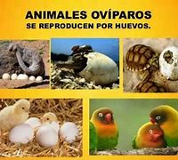
Animales vivíparos: Son aquellos animales que nacen del vientre de su madre, por ejemplo, los delfines, los cerdos, los seres humanos, entre otros.
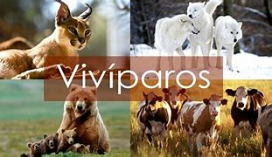
Animales ovovivíparos: Son aquellos animales que nacen de huevos, los huevos se quedan en el interior de la madre hasta antes del nacimiento, por ejemplo, las serpientes, tiburón blanco
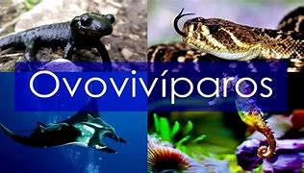

EJERCICIOS:
Colorea de verde los animales ovíparos, de azul los vivíparos y de amarillo los ovovivíparos
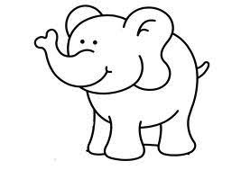
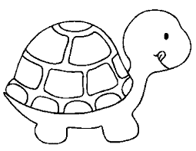
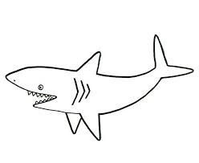

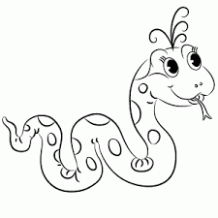

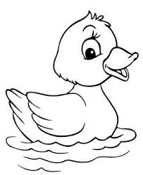

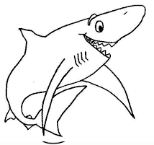
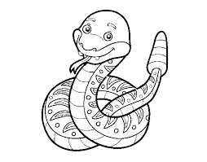

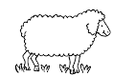
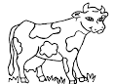

Ubique los animales donde corresponda de acuerdo a la forma en que nacen.
VIVÍPAROS
OVÍPAROS
OVOVIVÍPAROS

Observa las imágenes y completa.
ANMIAL | Según su adaptación es…. | Según su forma de nacer es….
